INGREDIENTES

200 g de chocolate negro 150 g de mantequilla

3 huevos

125 g de harina

1 cucharadita de levadura en polvo 100 g de azúcar mascabado

1 cucharadita de canela en polvo 100 g de nueces picadas

COCCIÓN

25-30 min 

190 

Vapor combinado 1 cuarto  Nivel del horno 2  600 ml 

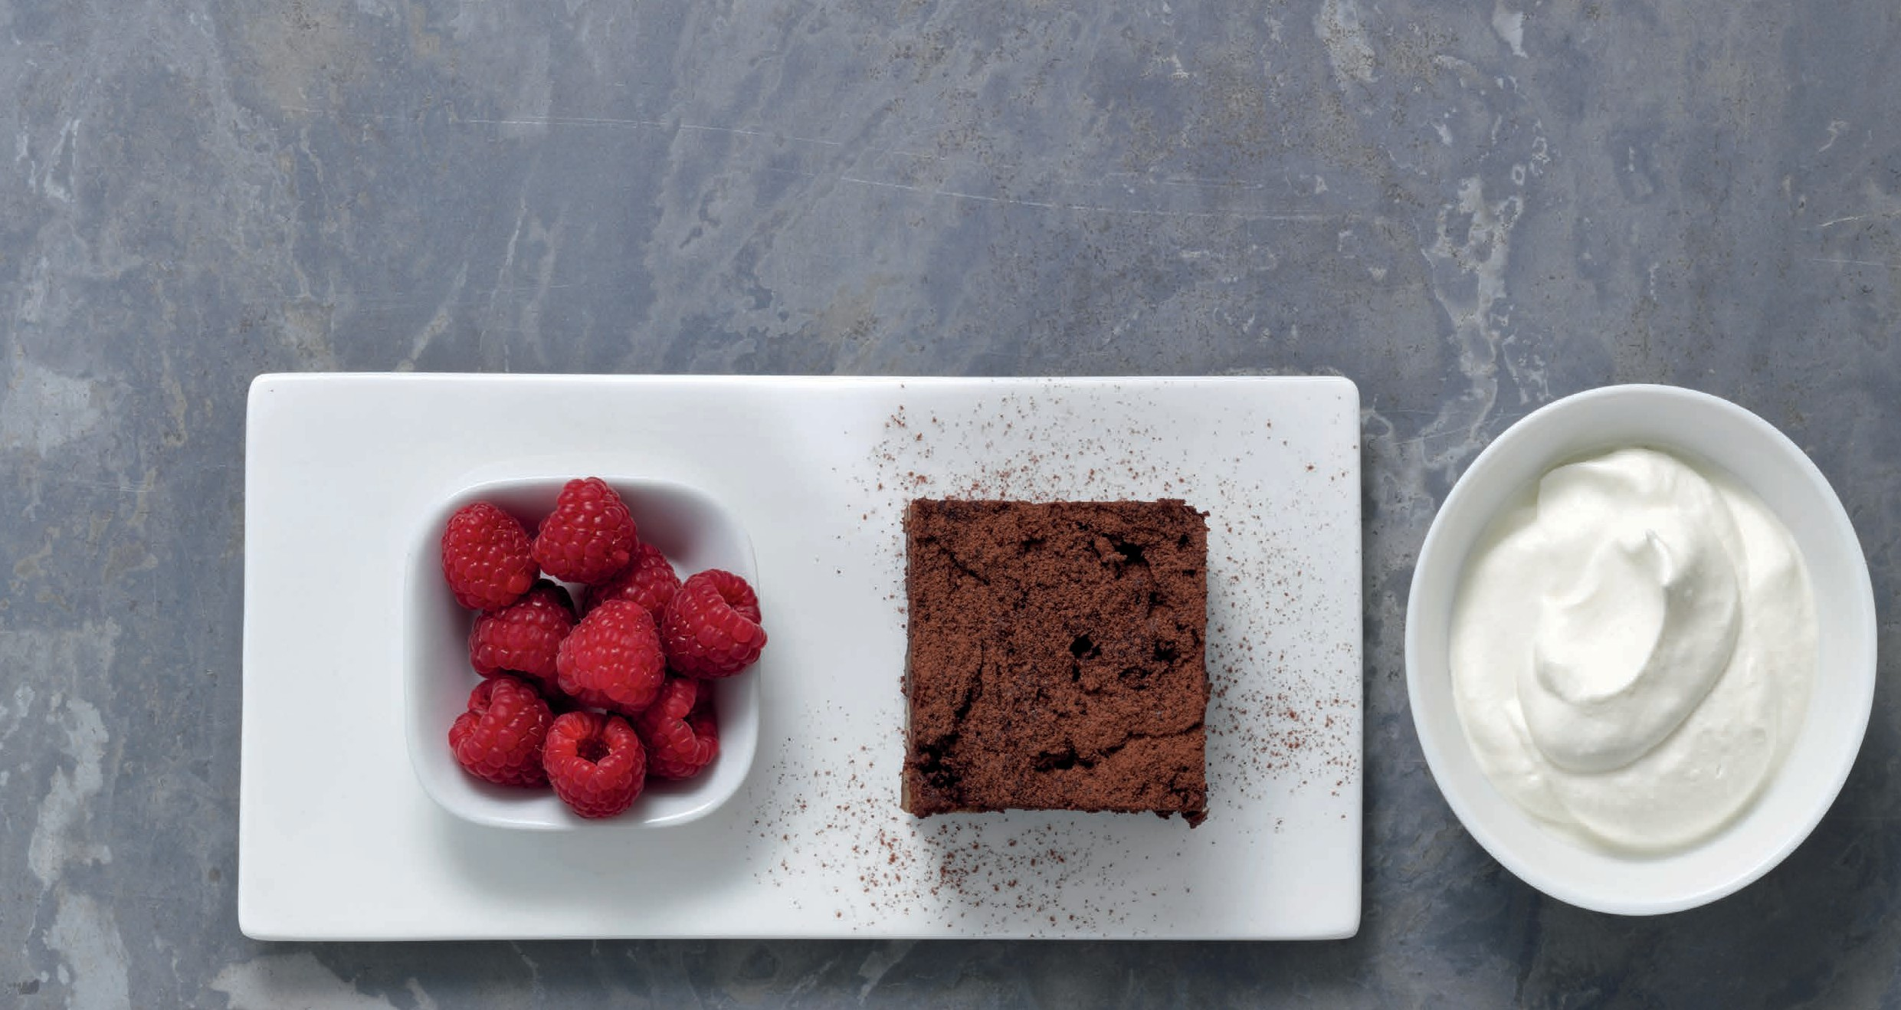

BROWNIES DE CHOCOLATE NEGRO

Para 8 personas. Nivel de dificultad 2

1. Derrite el chocolate y la mantequilla. Incorpora los huevos.
2. Mezcla la harina, la levadura en polvo, el azúcar y la canela junto con las nueces trituradas y combina todo esto con la mezcla de chocolate hasta formar una masa.
3. Cubre una bandeja de horno con papel de hornear y vierte la masa sobre el papel repartiéndola uniformemente.
4. Hornea el brownie en el nivel 2 usando el programa “Vapor combinado 1 cuarto” a 190 °C durante 25-30 minutos. El brownie estará listo cuando lo pinches con un cuchillo y éste salga limpio.
5. Deja que se enfríe.

Presentación

Córtalo en cuadrados y acompáñalo de frambuesas y nata.